ПРОТОКОЛ № _
проверки заданий школьного этапа
всероссийской олимпиады школьников по общеобразовательному предмету
________ОБЗР _________
название предмета

от _______05.10.2026____________
число, месяц, год

№ п/п | ФИО  участника | Класс | ОУ | Ф.И.О. учителя | Код | Кол-во бал-лов | % от мах. кол-ва бал-лов | Занятое мес-то
 | Цвич К. | 10 | МБОУ «Школа-интернат с.Кепервеем» | Шаврак Д.Г. |  | 50 | 23%
 | Кондрашкина А. | 9 | МБОУ «Школа-интернат с.Кепервеем» | Шаврак Д.Г. |  | 110 | 50% | III
 | Эттынеут А. | 9 | МБОУ «Школа-интернат с.Кепервеем» | Шаврак Д.Г. |  | 158 | 72% | I
 | Рультын П. | 9 | МБОУ «Школа-интернат с.Кепервеем» | Шаврак Д.Г. |  | 116 | 53% | II

Председатель комиссии: Шаруха А.А. / 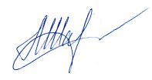/

Члены комиссии: Шаврак Д.Г. / 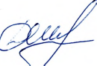

Папанова Т.А./ 